ВЛИЯНИЕ КОГНИТИВНОГО ДИССОНАНСА НА ИМПЛИЦИТНОЕ НАУЧЕНИЕ НОВЫМ СЛОВОФОРМАМ НА ОСНОВЕ ПОВЕДЕНЧЕСКИХ ДАННЫХ

Панасенко Д.В.¹†*, Кирсанов А.С.¹†, Ершова Э.А.¹, Благовещенский Е.Д.¹

¹ Санкт-Петербургский государственный университет, Российская Федерация, 199034, Санкт-Петербург, Университетская наб., 7–9

† Авторы внесли равный вклад в работу
*Автор, ответственный за переписку

Информация об авторах:
Панасенко Денис Витальевич – магистр, Санкт-Петербургский государственный университет; st134049@student.spbu.ru
Кирсанов Александр Сергеевич – научный сотрудник лаборатории поведенческой нейродинамики, Санкт-Петербургский государственный университет; a.kirsanov@spbu.ru
Ершова Эмилия Алексеевна – студентка бакалавриата, Санкт-Петербургский государственный университет; st076756@student.spbu.ru
Благовещенский Евгений Дмитриевич – канд. биол. наук, заведующий лабораторией поведенческой нейродинамики, Санкт-Петербургский государственный университет; e.blagoveshchensky@spbu.ru

THE INFLUENCE OF COGNITIVE DISSONANCE ON IMPLICIT LEARNING OF NOVEL WORD FORMS BASED ON BEHAVIORAL DATA

Panasenko D.V.¹†*, Kirsanov A.S.¹†, Ershova E.A.¹, Blagoveshchenskiy E.D.¹

¹ St. Petersburg State University, 7–9, Universitetskaya nab., St. Petersburg, 199034, Russian Federation

† These authors contributed equally to this work
* Corresponding author

Authors’ information:
Denis V. Panasenko – Master's Student, St. Petersburg State University; st134049@student.spbu.ru
Alexander S. Kirsanov – Research Fellow, Laboratory of Behavioural Neurodynamics, St. Petersburg State University; a.kirsanov@spbu.ru
Emiliia A. Ershova – Undergraduate student, St. Petersburg State University; st076756@student.spbu.ru
Evgeny D. Blagoveshchenskiy – Cand. Sci. in Biology, Head of the Laboratory of Behavioural Neurodynamics, St. Petersburg State University; e.blagoveshchensky@spbu.ru

Резюме
Актуальность – речь является психическим процессом, качественно выделяющим человека из животного мира [1]. Запоминание, хранение и извлечение языковой информации ассоциируется с семантической памятью [2]. Считается, что в процессе коммуникации, когда референт новой словоформы логически определяется методом исключения, новая лексика встраивается в существующие семантические сети – такой контекст усвоения называется имплицитным [3]. В отличии от лабораторных моделей, в повседневной коммуникации возникают ситуации неопределенности, когда новое слово может относиться к нескольким потенциальным референтам. Такая ситуация с большой вероятностью будет вызывать состояние когнитивного диссонанса. Из существующих теоретических моделей следуют противоположные предсказания о влиянии когнитивного диссонанса на эффективность усвоения новой лексики в имплицитном контексте: с одной стороны, разрешение диссонанса улучшает запоминание событий, связанных с ним, что может положительно влиять на усвоение новой лексики [4, 5]; с другой – следы памяти слов, усвоенных в имплицитном контексте чувствительны к интерференции [6], и когнитивная нагрузка, ассоциируемая с когнитивным диссонансом, гипотетически способна нарушать их интеграцию в существующие семантические сети [7, 8].
Цель исследования – оценить влияние состояния когнитивного диссонанса в момент определения референта в контексте имплицитного речевого научения на поведенческие показатели усвоения новых словоформ.
Материалы и методы – в исследовании приняли участие 40 здоровых взрослых (возраст 22,3 ± 2,4 года). Эксперимент включал обучающую часть с тремя условиями предъявления: имплицитное речевое научение (один реальный объект, fast mapping, FM), имплицитное речевое научение с индукцией когнитивного диссонанса через неопределённость референта (оба объекта несуществующие) и контрольное условие с использованием в качестве референта реальных объектов и соответствующих им словоформ. Усвоение новой словоформы проверялось при помощи задач на свободное воспроизведение, узнавание и лексическое решение.
Результаты – в обучающей части время реакции в условии с индукцией когнитивного диссонанса было значимо выше, чем в двух других условиях (p < 0,01), что свидетельствует в пользу успешной индукции когнитивного диссонанса. Однако в проверочных заданиях не было выявлено значимых различий между условиями с индукцией когнитивного диссонанса и без – ни по точности, ни по времени реакции, ни по количеству воспроизведённых слов.
Заключение – гипотеза о влиянии когнитивного диссонанса на эффективность имплицитного речевого научения не получила эмпирического подтверждения в рамках использованной поведенческой парадигмы: не было обнаружено значимого влияния состояния КД на показатели усвоения – ни в сторону улучшения, ни в сторону ухудшения запоминания.
Возможно при формировании ассоциации с референтом задействуются иные нейрональные сети, однако поведенческие данные не фиксируют изменений.
Финансирование – исследование выполнено при поддержке гранта Санкт-Петербургского государственного университета № 125022002751-7.
Ключевые слова: имплицитное речевое научение, fast mapping, когнитивный диссонанс, псевдослова, узнавание, лексическое решение.
Abstract
Background – speech is one of the most important cognitive abilities that qualitatively distinguishes humans from the animal kingdom, providing not only communication but also the organisation of thinking, storage, and transmission of knowledge [1]. Complex memory processes underlie speech function, ensuring the encoding, storage, and retrieval of linguistic information [2]. In everyday communication, cognitive dissonance may arise naturally – for example, when a novel word is encountered and all potential referents are unfamiliar, leaving referent selection under uncertainty [3]. Existing theoretical frameworks yield opposing predictions regarding the influence of cognitive dissonance on implicit speech learning. On the one hand, dissonance resolution has been shown to enhance episodic memory, which could facilitate the acquisition of novel word forms [4, 5]. On the other hand, memory traces established through FM are highly susceptible to interference [6], and the cognitive load imposed by dissonance may disrupt their integration into existing semantic networks [7, 8].
Objective – to assess the effect of cognitive dissonance on behavioural measures of novel word-form acquisition within a fast mapping paradigm.
Design and methods – forty healthy adults (age 22,3 ± 2,4 years) participated. The experiment comprised a learning phase with three stimulus presentation conditions: standard fast mapping (one real object and one novel object), fast mapping with cognitive dissonance induction via referential uncertainty (both objects novel), and a control condition with real words and real objects. Word form acquisition was assessed using three tasks: free recall, familiarity judgment, and lexical decision.
Results – during the learning phase, reaction time in the cognitive dissonance induction condition was significantly higher than in the FM and control conditions (p < 0,01), confirming the successful induction of cognitive dissonance. However, in the post-learning tasks, no significant differences were found between the FM and dissonance induction conditions – neither in accuracy, nor in reaction time, nor in the number of freely recalled words.
Conclusion – the hypothesis regarding the influence of cognitive dissonance on the efficiency of implicit speech learning did not receive empirical support within the employed behavioral paradigm: no significant effect of cognitive dissonance on learning outcomes was detected – neither in terms of improvement nor impairment of retention. The obtained findings highlight the necessity for further investigations employing more sensitive methods.
Funding – the authors declare that financial support was received for the research and/or publication of this article. The research was supported by the grant of St. Petersburg State University No. 125022002751-7.
Keywords: implicit speech learning, fast mapping, cognitive dissonance, reaction time, pseudowords, familiarity, lexical decision.

Список сокращений
КД – когнитивный диссонанс
ЭЭГ – электроэнцефалография
фМРТ – функциональная магнитно-резонансная томография
FM – fast mapping (имплицитное речевое научение)
Введение
Речь качественно выделяет человека из царства животных, предоставляя возможность передавать, хранить и обрабатывать знания об окружающем мире. Вне коммуникации она служит средством организации мышления и произвольной регуляции поведения. Уникальной особенностью человека является не только возможность использовать речь, но и способность значительно увеличивать словарный запас в течение жизни [9]. Рост лексикона возможен как в контексте целенаправленного обучения, так и в повседневном общении, в том числе неосознанно, посредством автоматических механизмов [10]. В исследованиях речевого научения выделяется два типа контекстов определения референта – эксплицитный (explicit encoding, EE) и имплицитный (fast mapping, FM). Эксплицитный контекст речевого научения – это тип ситуаций явной референции, в которых соответствие нового объекта и нового слова обозначается явно, через прямое указание на такое соответствия. С другой стороны, в коммуникации возникают ситуации, когда субъект встречает новый объект в окружении уже знакомых объектов и слышит новое слово. В таких условиях значение нового слова определяется не через прямое указание, а через решение дизъюнктивного силлогизма – логическую операцию, при которой знакомый объект исключается из числа возможных референтов, и новое слово связывается с оставшимся незнакомым объектом. Этот тип контекста называют имплицитным, так как референт явно не задаётся; операцию определения референта в этом случае называют быстрым соотнесением, но также используется и термин FM [11].
Важно отметить, что в современной литературе принято различать три уровня изучения FM, что вызывает терминологическую запутанность [11]. Первый является уровнем парадигмы предъявления, то есть специфической экспериментальной процедурой, при которой новое слово предъявляется в контексте нескольких объектов, один из которых знаком, а другой – нет. Второй – это уровень процесса определения референта, центральным элементом которого является решение дизъюнктивного силлогизма: испытуемый идентифицирует знакомый объект, отбрасывает его как возможный референт и связывает новую словоформу с оставшимся незнакомым объектом. Именно этот процесс активного обнаружения связи считается критически важным для последующей быстрой интеграции новой лексической единицы в неокортикальные репрезентации. Третий – уровень нейрокогнитивных механизмов, который описывает, как именно парадигма и процесс определения референта запускают механизмы быстрого научения новой лексике, включая схема-зависимое обучение и прямую интеграцию в передней височной доле [11]. Разделение этих уровней помогает объяснить расхождения в экспериментальных данных: если изменяется парадигма (например, обучение становится преднамеренным) или нарушается процесс исключения, механизм быстрой корковой интеграции может не активироваться. В настоящей работе мы вмешиваемся в FM на первых двух уровнях – парадигме предъявления и процессе определения референта, касаясь уровня механизмов только при интерпретации полученных результатов.
Нарушения речи, затрагивающие способность к усвоению новых слов (например, при афазии), существенно ограничивают возможности человека в обучении и коммуникации. Это делает понимание механизмов и особенностей усвоения лексики важной прикладной задачей, решение которой позволит улучшить методы диагностики и языковой реабилитации.
Отечественная психологическая традиция имеет обширный опыт в изучении речи и её нарушений. Ещё Л.С. Выготский писал, что овладение речью в онтогенезе невозможно вне социального взаимодействия и обучения, задающего “зону ближайшего развития”, а слово выступает как орудие категоризации и обобщения [13]. А.Р. Лурия заложил основы нейропсихологического подхода к изучению речевой функции, разработав методы диагностики и восстановления речи при локальных поражениях мозга, которые до сих пор используются в клинической практике [1]. Современные исследования продолжают эти линии: изучаются когнитивные механизмы распознавания слов разной степени иконичности в задаче лексического решения [8], исследуется роль порядка слов при понимании русскоязычных предложений с помощью адаптированной “noisy-channel” модели [14]. В серии работ показано, что имплицитное и эксплицитное усвоение новых слов опирается на различные нейрофизиологические механизмы при сходной поведенческой эффективности [15–18], исследуется влияние транскраниальной стимуляции зон Брока и Вернике на усвоение абстрактной и конкретной лексики [19–22], а также контекстуальные и индивидуальные факторы вербального научения [23, 24]. Разрабатываются и электрофизиологические маркеры автоматической обработки речи, позволяющие отслеживать формирование неокортикальных репрезентаций новых слов [25].
В рамках данной работы термин “имплицитное речевое научение” используется в узком смысле – как синоним FM, для обозначения процедуры неосознаваемого выбора референта [3]. Классическим примером FM будет являться ситуация, когда ребёнок слышит новое слово в окружении нескольких объектов, один из которых ему незнаком, и, зная названия всех остальных объектов, связывает новое слово с незнакомым объектом. Так, в исследовании Кэри и Бартлетт детей просили "принести хромовый поднос, а не синий"; после единственного предъявления часть детей соотносила новое слово "хромовый" с оливково-зелёным цветом (на разных циклах – порядка 47–63 % правильных ответов) [26]. Это указывает на быстрый, но фрагментарный и неустойчивый характер первоначального следа памяти. Данные исследований демонстрируют чувствительность следов памяти, сформированных в процессе FM, к интерференции [27], а воспроизводимость ключевых поведенческих эффектов (в частности, феномена лексической конкуренции) ставится под сомнение в репликационных исследованиях [28]. Следует также обозначить, что неокортикальный, частично гиппокамп-независимый характер FM [29, 30] остаётся предметом дискуссии: ряд работ не выявил преимущества FM перед обычным ассоциативным научением [31, 32].
Однако сам по себе выбор референта в момент предъявления слова – лишь первый этап усвоения новой лексики. При выборе референта человек решает, с каким объектом соотнести новое слово, однако он отвечает лишь за соотнесение объекта и слова только в момент предъявления [33]. Последующая интеграция нового слова в семантические сети человека происходит при помощи таких процессов памяти, как кодирование, консолидация и извлечение информации [33, 34]. В реальной коммуникации эти процессы могут быть осложнены. В отличие от лабораторных парадигм, где среди нескольких объектов лишь один незнаком, в повседневной жизни все потенциальные референты нового слова могут оказаться незнакомыми. В таких условиях успешное усвоение словоформы требует не только идентификации референта, но и сопоставления нескольких новых объектов, а также принятия решения о соотнесении с одним из них, что усложняет процесс интеграции новых слов в семантические сети.
Одним из потенциально значимых факторов, которые могут повлиять на усвоение новой словоформы, является когнитивный диссонанс (КД), который представляет собой состояние психического напряжения, возникающее при столкновении двух или более противоречащих друг другу когнитивных элементов, таких как мысли или убеждения [35]. Некоторые исследования указывают на то, что разрешение КД положительно связано с результатами задач, задействующих эпизодическую память [4, 5], а само состояние имеет нейрофизиологические корреляты: фронтоцентральную негативность ERN-типа, отражающую переоценку альтернатив, по данным ЭЭГ [33], и активацию передней поясной и дорсолатеральной префронтальной коры по данным фМРТ [36]. Важно, что мнемоническое преимущество в этих работах авторы соотносят с процессом разрешения диссонанса, а не с самим состоянием напряжения. В повседневной коммуникации состояние КД может возникать естественно – например, когда человек слышит новое слово, а потенциальные референты в поле зрения незнакомы, и выбор референта происходит в условиях неопределенности. Именно такая ситуация моделируется в настоящем исследовании. Мы трактуем её как частный случай когнитивного диссонанса: необходимость выбора конкретного референта новой словоформы из двух эквивалентных (несуществующих) объектов. При этом мы признаем, что данная операционализация граничит с конструктом неопределенности выбора, который связан не с конфликтом, а с недостатком информации для принятия решения[36]; однако строгое разграничение этих механизмов выходит за рамки поведенческого дизайна.
Несмотря на актуальность темы, на сегодняшний день отсутствуют работы, систематически исследующие, как состояние КД влияет на процесс имплицитного речевого научения. Остаётся неясным, влияет ли КД на успешность интеграции новых слов в семантические сети, и, если влияет, то каким образом. Из имеющихся данных следуют два конкурирующих предсказания – c одной стороны, имеет место быть усиление кодирования при разрешении конфликта и тогда КД повысит эффективность усвоения новых словоформ, но если доминирует интерференция и конкуренция за когнитивные ресурсы, КД, напротив, ухудшит интеграцию новой словоформы в семантические сети. Это противоречие составляет основную проблему настоящей работы.
Цель работы – оценить влияние состояния когнитивного диссонанса на поведенческие показатели усвоения новых словоформ в парадигме FM. Мы выдвинули направленную гипотезу о положительном влиянии КД, опираясь на данные о связи разрешения диссонанса с эпизодической памятью [4, 5], что должно проявиться в более высокой точности выполнения проверочных заданий. Вместе с тем мы учитывали, что FM может опираться на неокортикальные, частично гиппокамп-независимые механизмы [16, 17], отличные от классической эпизодической памяти, что заранее ограничивает применимость этих данных к нашему случаю.
Методы
Выборка
В исследовании приняли участие 40 человек (25 женщин, 15 мужчин) в возрасте от 18 до 27 лет (M = 22,3; SD = 2,5 года). Все участники были носителями русского языка, не билингвами, имели нормальное или скорректированное до нормального зрение, не имели психических расстройств и черепно-мозговых травм в течение последнего года. Настоящий эксперимент был одобрен этическим комитетом СПбГУ.
Стимульный материал
Процедура разработки стимулов была идентична процедуре, описанной в первой главе монографии “От слова к репрезентации” [8]. Были составлены 140 пятибуквенных псевдослов с фонологической структурой "СГСГС" (согласный-гласный-согласный-гласный-согласный) на основе слов, взятых из Национального корпуса русского языка [37]. Слуховые стимулы синтезированы с помощью Yandex SpeechKit (голос "Марина", скорость 0,8) [38] и нормализованы по громкости в программе Audacity [39]. Зрительные стимулы (изображения реальных и несуществующих предметов) сгенерированы с использованием нейросети ChatGPT [40].
Все слуховые и зрительные стимулы прошли независимую процедуру валидизации. Для оценки псевдослов был проведён онлайн-опрос с участием 20 носителей русского языка. Эксперты оценивали каждый стимул по трём параметрам: принадлежность к русскому языку (шкала 1–5, от “точно не является” до “точно является”), наличие значения (дихотомически: “ничего” или “другое” с возможностью вписать значение) и субъективная частотность (шкала 1–5, от “никогда не встречал” до “встречаю очень часто”). Псевдослова исключались, если средняя оценка принадлежности к русскому языку превышала 3, если хотя бы один эксперт указал осмысленное значение в открытом вопросе, или если средняя оценка субъективной частотности была выше 2. Из 300 первоначально сгенерированных псевдослов в финальный набор вошло 140.
Изображения реальных и несуществующих объектов валидизировались в пилотном тестировании на отдельной группе из 10 человек, не участвовавших в основном эксперименте. Участники проходили сокращённую версию обучающей части, после чего отвечали на вопросы о субъективном отторжении, сходстве с реальным объектом, понятности аффорданса и перцептивной сложности. Дополнительно все изображения были сбалансированы по яркости и контрастности. Из первоначальных 150 изображений было исключено 10, в итоговый набор вошло 140 визуальных стимулов.
Контрольное условие включало 40 реальных слов русского языка, соответствующих псевдословам по фонологической структуре, а также частотности, не превышающей ±2,5 стандартных отклонения от общей частотности всех слов в составленных наборах.
Дизайн и процедура
Эксперимент проводился в индивидуальном порядке в лабораторных условиях и включал обучающую часть и проверочные задания.
Обучающая часть
В обучающей части использовались три условия предъявления стимулов, сбалансированных между испытуемыми (табл. 1).
Таблица 1. Условия экспериментальной парадигмы. Красным цветом обведен целевой стимул для каждого из условий.
Условие | Типы объектов | Тип слова | Индуцирование когнитивного диссонанса | Примеры зрительных стимулов
Имплицитное речевое науение | Один существующий, один несуществующий (целевой) | Словоформа (несуществующее слово) | Нет | 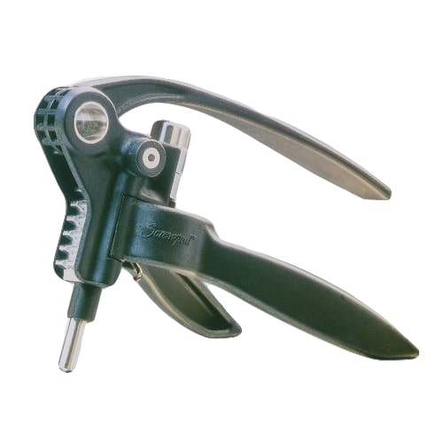  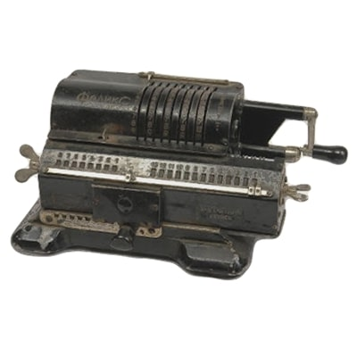
Имплицитное речевое научение с индукцией диссонанса | Оба несуществующие (только один целевой) | Словоформа (несуществующее слово) | Да | 
Контрольное условие | Оба существующие (только один целевой) | Существующее слово | Нет | 
Каждая проба в обучающей части включала (см. рис. 1):
1. Вопрос на слух (длительность 1–2 с) – например, “имеет ли ручку …?”, “с ухором ли …?”.
2. Предъявление целевой словоформы (на слух) – длительность звучания словоформы + 2 с тишины.
3. Предъявление двух зрительных стимулов на экране – 3 с.
4. Окно ответа – 5 с (участник нажимал “1” – ответ “да”, или “2” – ответ “нет”).
5. Межстимульный интервал – фиксационный крест на 0,1 с.
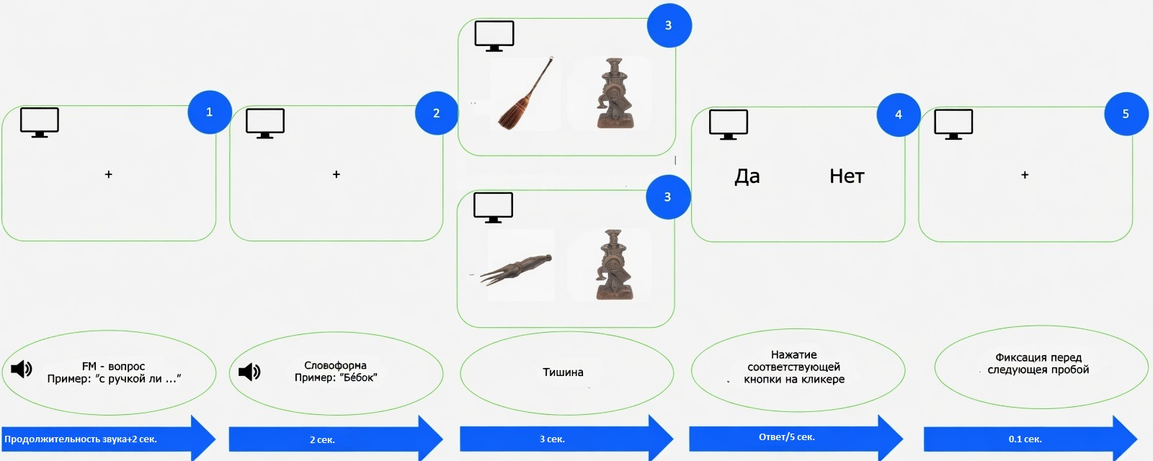
Рис. 1. Схема обучающей части эксперимента. Сначала на слух предъявляется вопрос, затем слово и две картинки, вопрос относится только к одной из них, далее – окно ответа и фиксационный крест перед следующей пробой. Под цифрой 3 сверху пример зрительных стимулов для имплицитного речевого научения, снизу – для имплицитного речевого научения с индукцией КД.
Задача участника – максимально быстро нажать кнопку, отвечая на вопрос. В условии с индукцией когнитивного диссонанса вопрос относился только к одному из двух несуществующих объектов, что создавало ситуацию неопределённости референта и индуцировало состояние когнитивного диссонанса. Количество проб в каждом условии было одинаковым.
Проверочные задания
После обучающей части последовательно проводились три проверочных задания:
- Задание на свободное воспроизведение.
Участника просили устно назвать все слова, которые он запомнил во время эксперимента. Время на припоминание не ограничивалось. Устные ответы фиксировались с помощью диктофона.
- Задание на узнавание.
Инструкция: “Сейчас Вам будут на слух предъявляться слова. Если Вы встречали это слово во время прохождения эксперимента, нажмите клавишу "да", если не встречали – нажмите клавишу "нет”.
Временные рамки пробы:
- Предъявление словоформы (на слух) – длительность аудиофайла.
- Окно ответа – 5 с.
- Фиксационный крест – 700 мс.
- Триггерный интервал – 10 мс.
В задание включались целевые словоформы (из обучающей части), новые словоформы (не предъявлявшиеся ранее) и реальные слова (из контрольного условия и дополнительные контрольные).
- Задание на лексическое решение.
Инструкция: “Сейчас Вам будут на слух предъявляться слова. Если услышанное слово является словом русского языка, нажмите клавишу "да", если не является – нажмите клавишу "нет””.
Временные рамки пробы идентичны заданию на узнавание.
Статистический анализ
Для сравнения времени реакции и точности ответов между тремя условиями использовался непараметрический критерий Краскела–Уоллеса ввиду отклонения распределений от нормального. Попарные сравнения выполнялись с помощью теста Данна с поправкой Холма для контроля ошибок множественных сравнений. Для проверки того, что усвоение словоформ происходило на уровне выше случайного, был проведён одновыборочный биномиальный тест (хи-квадрат Пирсона) для каждого условия. Уровень статистической значимости был установлен на уровне p < 0,05.
Результаты
Обучающая часть
В обучающей части эксперимента условие с индукцией когнитивного диссонанса показало статистически значимо более высокое время реакции по сравнению с условиями FM (Z = 3.031, p < 0,005) и контрольным условием (Z = –4.209, p < 0,01). Различий между FM и контрольным условием не обнаружено (рис. 2).
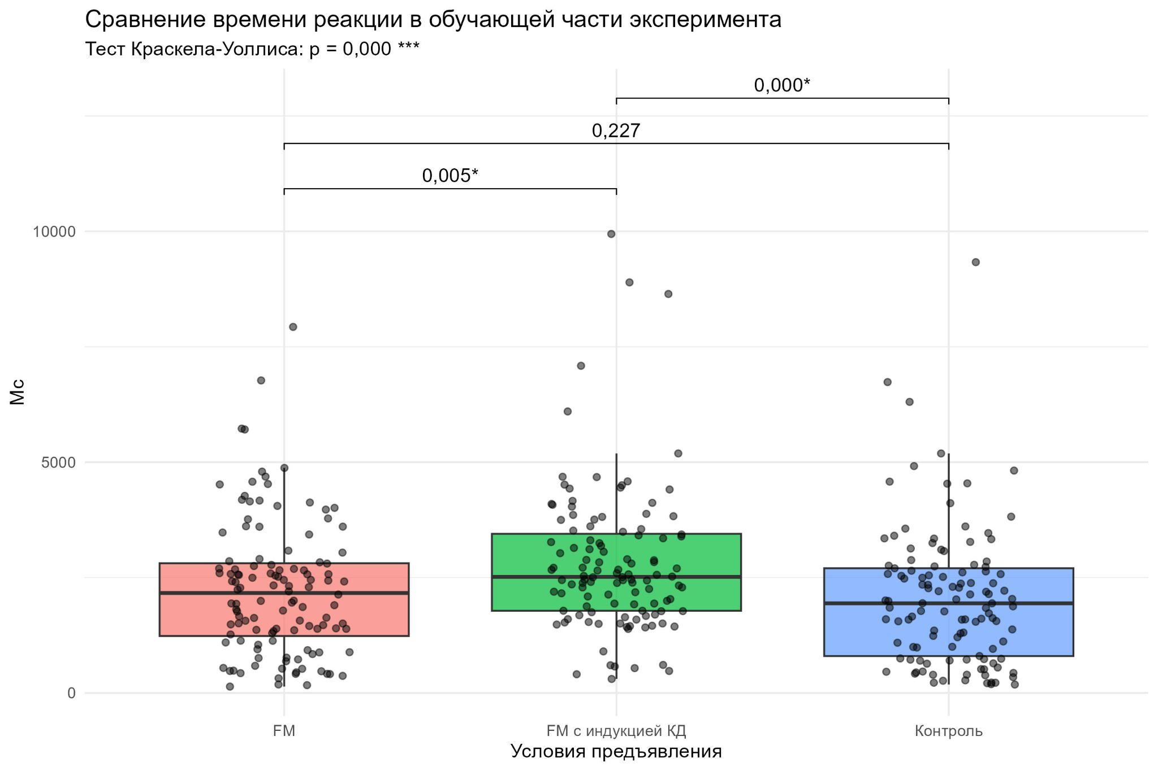
Рис. 2. Сравнение времени реакции в обучающей части эксперимента по условиям предъявления.
Задание на узнавание
Время реакции. Статистически значимые различия обнаружены между контрольным условием и имплицитным речевым научением (Z = –6.830, p < 0,01), а также между контролем и научением с индукцией КД (Z = –6.348, p < 0,01). Различий между экспериментальными условиями не выявлено (рис. 3).
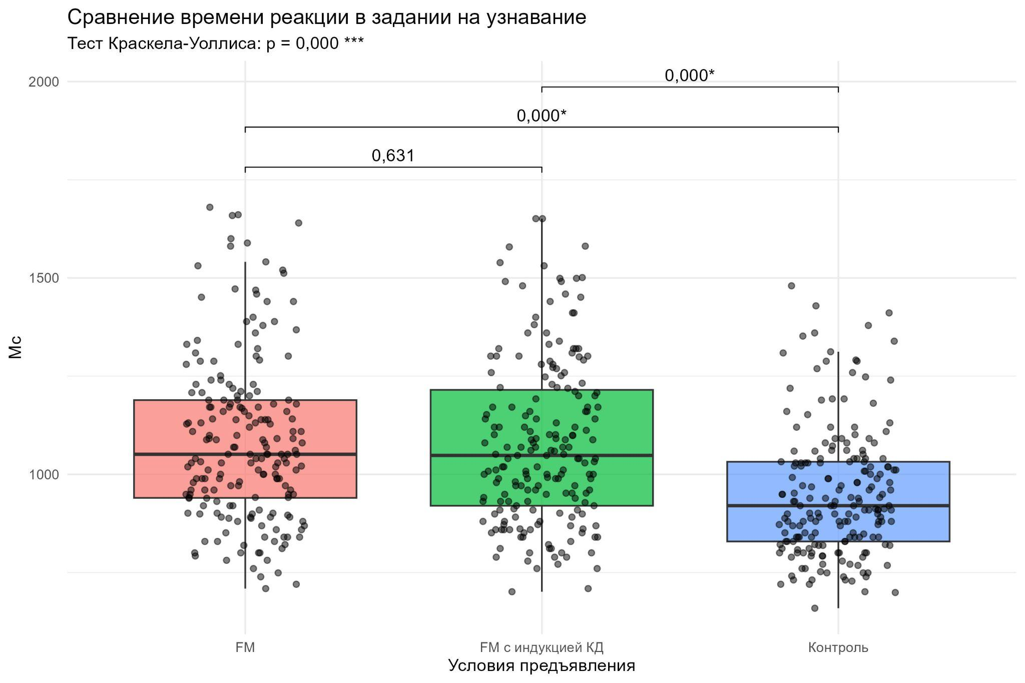
Рис. 3. Сравнение времени реакции в задании на узнавание по условиям предъявления.
Точность ответов. Статистически значимых различий между условиями не выявлено. Точность значимо превышала случайный уровень во всех трёх условиях – имплицитное речевое научение (x² = 40,00, p < 0,001), имплицитное речевое научение с индукцией когнитивного диссонанса (x² = 40,00, p < 0,001) и контрольное условие (x² = 40,00, p < 0,001).
Задание на лексическое решение
Время реакции. Время реакции в контрольном условии было значимо ниже, чем в экспериментальных условиях (p < 0,05). Различий между экспериментальными условиями не обнаружено (рис. 4).
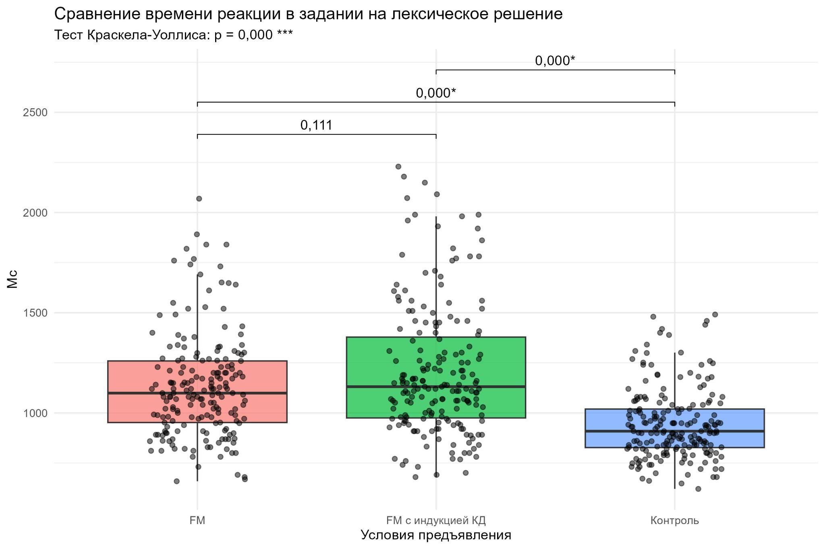
Рис. 4. Сравнение времени реакции в задании лексического решения по условиям предъявления.
Точность ответов. Точность ответов в контрольном условии была значимо выше, чем в экспериментальных (FM: Z = 2,852, p = 0,019, индукция КД: Z = 2,602, p = 0,013). Различий между экспериментальными условиями не выявлено (рис. 5). Аналогично заданию на узнавание, точность ответов превышала уровень случайного угадывания во всех трёх условиях – имплицитное речевое научение (x² = 22,50, p < 0,001), имплицитное речевое научение с индукцией когнитивного диссонанса (x² = 25,60, p < 0,001) и контрольное условие (x² = 40,00, p < 0,001).
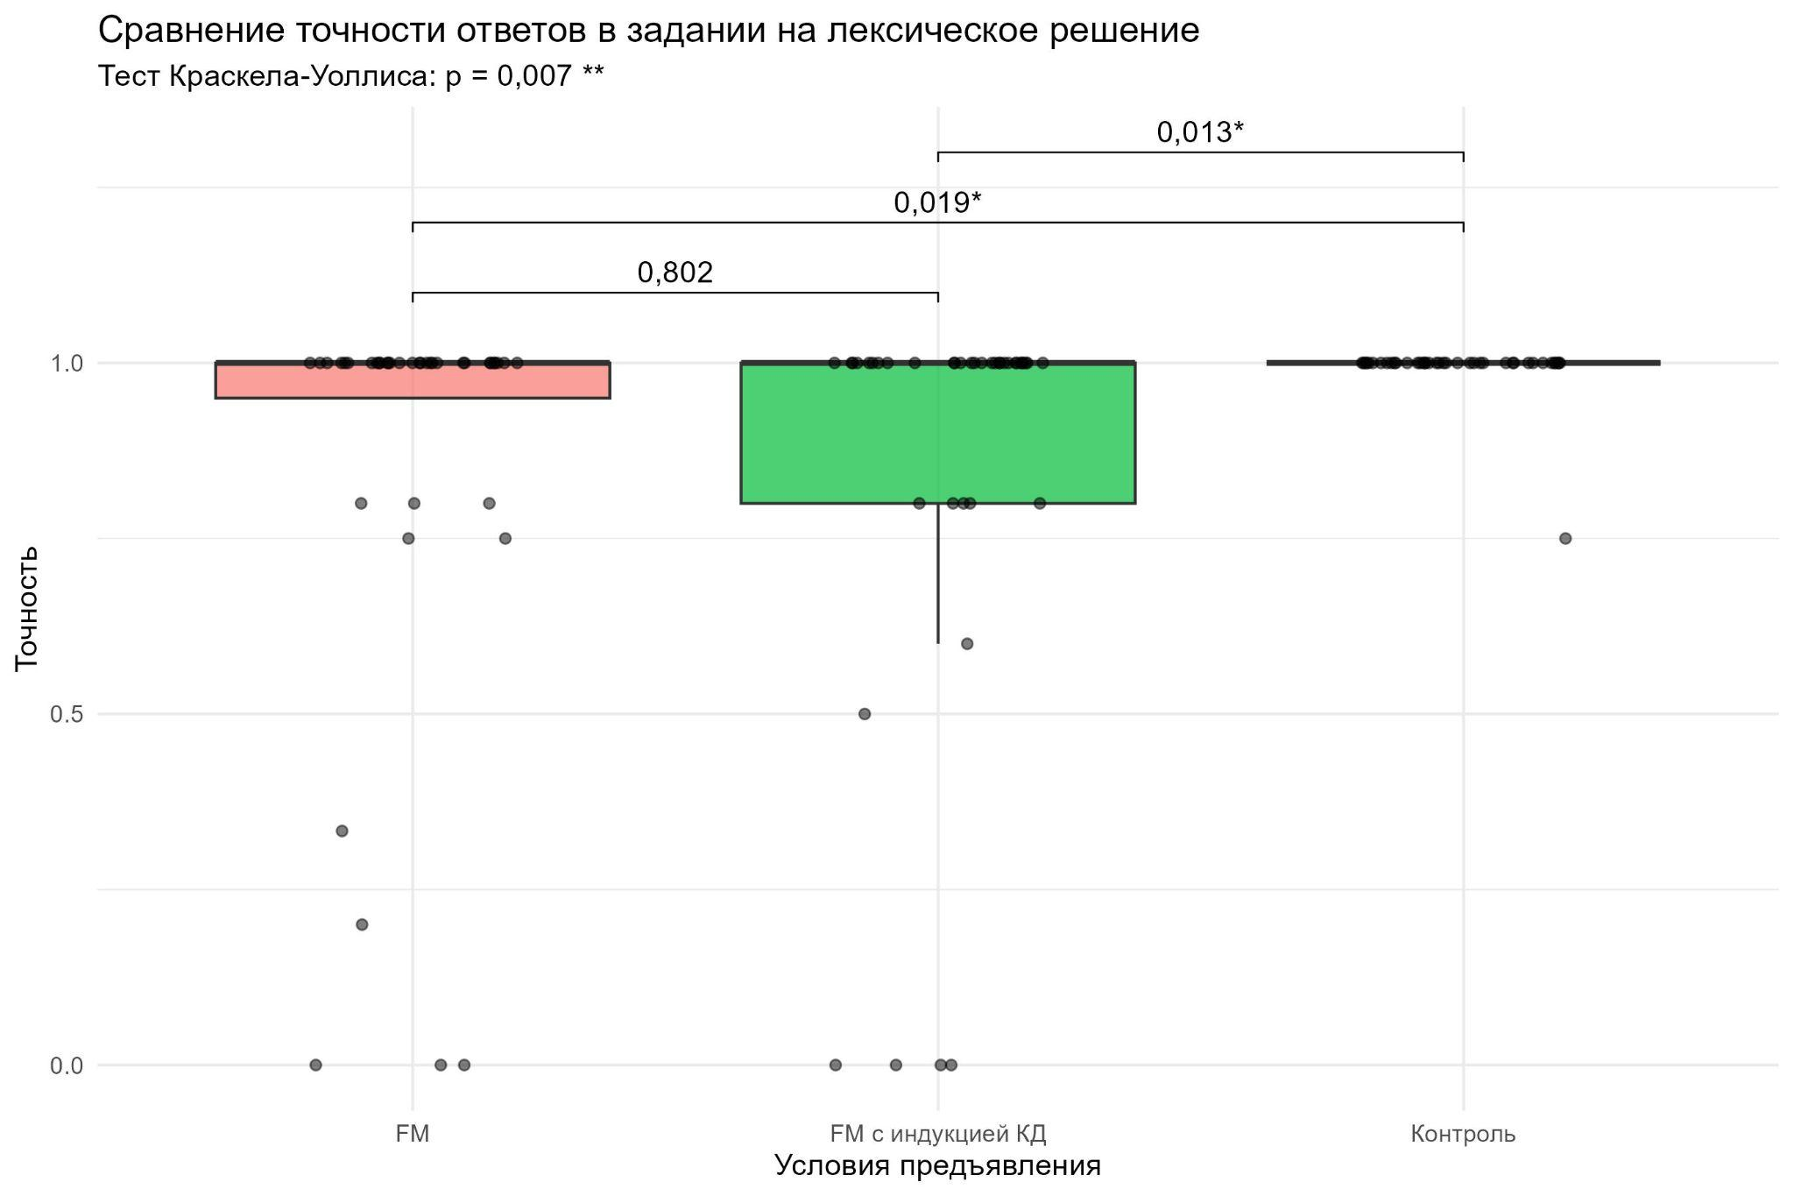
Рис. 5. Сравнение точности ответов в задании лексического решения по условиям предъявления.
Свободное воспроизведение
Количество правильно воспроизведённых слов в контрольном условии было значимо выше, чем в экспериментальных (FM: Z = 4,491, Z = 6,413 для условия с индукцией КД, p < 0,01 для обоих экспериментальных условий). Различий между экспериментальными условиями не обнаружено (рис. 6). Согласно биноминальному тесту, полученные результаты не является случайными – имплицитное речевое научение (x² = 39,00, p < 0,001), имплицитное речевое научение с индукцией когнитивного диссонанса (x² = 36,00, p < 0,001) и контрольное условие (x² = 40,00, p < 0,001).

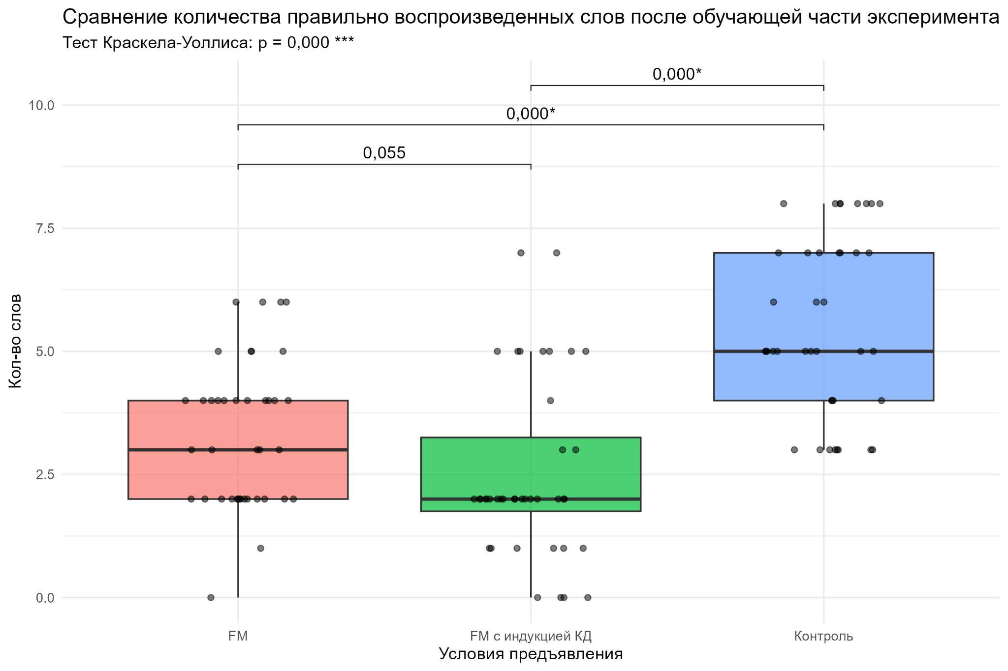
Рис. 6. Сравнение количества правильно воспроизведённых слов по условиям предъявления.
Обсуждение
Проведённое исследование показало, что разрешение когнитивного диссонанса, индуцированного через неопределённость референта в процессе имплицитного научения новым словоформам, не оказывает значимого влияния на поведенческие показатели научения.
При интерпретации важно различать два процесса, которые объединяет процедура FM: выбор референта в момент предъявления и сохранение усвоенной словоформы в памяти. Эти процессы давно описаны как относительно независимые – успешный выбор референта не гарантирует, что слово будет успешно воспроизведено даже спустя короткий временной интервал после научения [15, 16]. В нашем эксперименте обучающая часть задействует первый из вышеупомянутых процессов, а проверочные задания – второй. Как показано в исследовании Хорста и Сэмюэльсона [15], дети, успешно выбиравшие референт, не могли воспроизвести слово спустя небольшой промежуток времени. Это указывает на относительную независимость процесса определения референта и усвоения новой лексики.
Увеличение времени реакции в условии с индукцией КД по сравнению с остальными условиями в обучающей части согласуется с данными, согласно которым замедление ответа является одним из поведенческих маркеров состояния КД, отражая вовлечение механизмов когнитивного контроля и разрешения конфликта [12, 9]. Это позволяет нам предположить, что индукция КД через неопределённость референта в нашей парадигме была успешной.
Эффект КД, проявившийся при выборе референта, не отразился на запоминании: ни в узнавании, ни в лексическом решении, ни в свободном воспроизведении экспериментальные условия FM и FM c КД между собой не различались. Этот результат может быть интерпретирован как свидетельство в пользу утверждения, что КД мог привести как к использованию системой альтернативного гиппокампального механизма, так и в пользу сохранения относительно неокортекального пути усвоения.
Таким образом, выдвинутая нами гипотеза о положительном влиянии когнитивного диссонанса на эффективность имплицитного речевого научения не подтвердилась. Предполагаемое состояние КД, индуцированное на этапе обучения, не привело к значимым изменениям в показателях узнавания, лексического решения и свободного припоминания.
Возможные объяснения полученных результатов
Во-первых, когнитивный диссонанс, создающий дополнительную когнитивную нагрузку, мог не усиливать, а, напротив, препятствовать процессу семантической обработки новой словоформы. Хотя в литературе показано, что разрешение КД связано с усилением эпизодической памяти [4, 5], эти эффекты могли не распространяться на имплицитное речевое научение, которое опирается на иные (неокортикальные, частично гиппокамп-независимые) механизмы [4, 5]. В рамках предложенного нами дизайна мы не можем утверждать, что полученный эффект не является следствием неопределенности выбора, который имеет отличные от состояния КД эффекты. Проведенное нами различие между этими конструктами требует отдельного пояснения. В теории Фестингера [9] когнитивный диссонанс возникает именно как следствие несоответствия между когнитивными элементами – например, между ожиданием наличия референта и невозможностью его идентифицировать и сопровождается мотивацией к устранению этого противоречия [2]. Неопределённость выбора описывает более широкий класс ситуаций, в которых субъект не может однозначно определить предпочтительный вариант из-за недостатка информации или близости альтернатив [4]; при этом она не обязательно порождает субъективный дискомфорт и не всегда требует когнитивной перестройки для своего разрешения [6, 12]. В нашем эксперименте условие с индукцией диссонанса содержало оба компонента: неопределённость (оба объекта незнакомы) и противоречие (ожидание референта vs. невозможность его выбора). Однако разделить их вклад в рамках поведенческого дизайна невозможно, и мы не можем исключить, что наблюдаемое увеличение времени реакции отражает не столько собственно диссонанс, сколько когнитивные затраты на разрешение неопределённости.
Во-вторых, использованные поведенческие тесты (особенно свободное припоминание и узнавание) могли быть недостаточно чувствительны к слабым эффектам научения, что согласуется с данными литературы о необходимости применения более чувствительных методов [14, 8]. На данный момент нами проводится нейрофизиологическое исследование влияния когнитивного диссонанса на имплицитное речевое научение, так как полученные поведенческие результаты не позволяют сделать конкретных выводов относительно эффекта состояния КД.
В-третьих, когнитивный диссонанс, возможно, создаёт дополнительную нагрузку на системы когнитивного контроля [12, 13]. В условиях, когда FM также требует ресурсов для быстрого формирования нового неокортикального следа, эти два процесса могут вступать в конфликт. В результате дополнительная когнитивная нагрузка, связанная с переживанием и/или разрешением диссонанса, могла не усиливать, а, напротив, отвлекать ресурсы от семантической обработки новой словоформы, нивелируя потенциальные мнемонические преимущества.
Заключение
- Состояние когнитивного диссонанса, индуцированное через неопределённость референта, значимо увеличивает время реакции в обучающей части эксперимента (на стадии выбора референта), что позволяет предположить успешность индукции. Это указывает на то, что изменение парадигмы предъявления (введение неопределённости) влияет на процесс определения референта на поведенческом уровне.
- В проверочных заданиях (узнавание, лексическое решение, свободное воспроизведение) значимых различий между экспериментальными условиями не выявлено. Это означает, что эффект, зафиксированный на этапе выбора референта, не распространяется на последующие процессы кодирования, консолидации и извлечения новой словоформы. Также необходимо отметить, что согласно биноминальному тесту полученные показатели точности ответов не являются случайными, что говорит об успешном имплицитном речевом научении.
- Гипотеза о влиянии когнитивного диссонанса на эффективность имплицитного речевого научения не получила эмпирического подтверждения в рамках использованной поведенческой парадигмы: не было обнаружено значимого влияния состояния КД на показатели усвоения – ни в сторону улучшения, ни в сторону ухудшения запоминания.
Ограничения
Отсутствие прямых измерений субъективного переживания когнитивного диссонанса (например, опросников) ограничивает интерпретацию полученных эффектов. Характеристики выборки ограничены молодыми здоровыми взрослыми, что не позволяет генерализовать результаты на другие возрастные или клинические группы. Использованные поведенческие тесты могут быть недостаточно чувствительны к слабым эффектам имплицитного речевого научения, что необходимо учитывать при планировании дальнейших исследований.
Конфликт интересов
Авторы заявляют об отсутствии конфликта интересов.
Список литературы
- Лурия АР. Основы нейропсихологии. М.: Издательство Московского университета; 1973. [Luria AR. Osnovy nejropsikhologii. Moscow: Moscow University Press; 1973. (In Russian)].
- Ушакова ТН. Речь: истоки и принципы развития. М.: ПЕР СЭ; Ай Пи Ар Медиа; 2024. [Ushakova TN. Rech': istoki i printsipy razvitiya. Moscow: PER SE; IPR Media; 2024. (In Russian)].
- Carey S, Bartlett E. Acquiring a single new word. Pap Rep Child Dev Lang. 1978;15:17-29.
- Salti M, El Karoui I, Maillet M, Naccache L. Cognitive dissonance resolution is related to episodic memory. PLoS ONE. 2014;9(9):e108579. https://doi.org/10.1371/journal.pone.0108579
- Chammat M, El Karoui I, Allali S, et al. Cognitive dissonance resolution depends on episodic memory. Sci Rep. 2017;7:41320. https://doi.org/10.1038/srep41320
- Gilboa A. Long-term fragility: Interference susceptibility may be an inherent characteristic of memory traces acquired through fast mapping. Cogn Neurosci. 2019;10(4):1-3. https://doi.org/10.1080/17588928.2019.1593122
- Gurunandan K, Cooper E, Tibon R, Henson RN, Greve A. No evidence of fast mapping in healthy adults using an implicit memory measure: failures to replicate the lexical competition results of Coutanche and Thompson-Schill (2014). Memory. 2023;31(10):1320-1339. https://doi.org/10.1080/09658211.2023.2262188
- Щербакова О, Штыров Ю, Перикова Е, и др. От слова – к репрезентации: нейрокогнитивные основы вербального научения. СПб.: Скифия-принт; 2022. [Shcherbakova O, Shtyrov Yu, Perikova E, et al. Ot slova – k reprezentatsii: nejrokognitivnye osnovy verbal'nogo nauchenija. St. Petersburg: Skifiya-print; 2022. (In Russian)].
- Лобанов АП. Когнитивная психология. 2-е изд. М.: ИНФРА-М; Минск: Новое знание; 2024. [Lobanov AP. Kognitivnaya psikhologiya. Moscow: INFRA-M; Minsk: Novoe znanie; 2024. (In Russian)].
- Smith CN, Urgolites ZJ. Comparison of explicit and incidental learning strategies in memory-impaired patients. Proc Natl Acad Sci USA. 2014;111(1):475-479. https://doi.org/10.1073/pnas.1322263111
- Coutanche M. Meta-analytic evidence for fast mapping in healthy adults. Learn Mem. 2026;33:a054168. https://doi.org/10.1101/lm.054168.125
- Выготский ЛС. Мышление и речь. М.; Л.: Соцэкгиз; 1934. [Vygotsky LS. Myshlenie i rech. Moscow; Leningrad: Sotsekgiz; 1934. (In Russian)].
- Colosio M, Shestakova A, Nikulin VV, Blagovechtchenski E, Klucharev V. Neural mechanisms of cognitive dissonance (revised): An EEG study. J Neurosci. 2017;37(20):5074-5083. https://doi.org/10.1523/JNEUROSCI.3212-16.2017
- Eysenck MW, Keane MT. Cognitive Psychology: A Student's Handbook. 7th ed. Hove: Psychology Press; 2015.
- Ткачева ЛО, Седелкина ЮГ, Наследов АД. Исследование зрительного распознавания русских звукоподражательных слов на разных этапах деиконизации. Психология. Журнал ВШЭ. 2021;18(4):792-812. https://doi.org/10.17323/1813-8918-2021-4-792-812 [Tkacheva LO, Sedelkina YuG, Nasledov AD. Issledovanie zritel'nogo raspoznavanija russkikh zvukopodrazhatel'nykh slov na raznykh etapakh deikonizatsii. Psikhologija. Zhurnal Vysshej shkoly ekonomiki. 2021;18(4):792-812. (In Russian)].
- Poliak M, Ryskin R, Braginsky M, Gibson E. It is not what you say but how you say it: Evidence from Russian shows robust effects of the structural prior on noisy channel inferences. J Exp Psychol Learn Mem Cogn. 2024;50(4):637-649. https://doi.org/10.1037/xlm0001288
- Shtyrov Y, Filippova M, Blagovechtchenski E, Kirsanov A, Nikiforova E, Shcherbakova O. Electrophysiological evidence of dissociation between explicit encoding and fast mapping of novel spoken words. Front Psychol. 2019;10:2784. https://doi.org/10.3389/fpsyg.2019.02784
- Shtyrov Y, Filippova M, Perikova E, Kirsanov A, Shcherbakova O, Blagovechtchenski E. Explicit encoding vs. fast mapping of novel spoken words: Electrophysiological and behavioural evidence of diverging mechanisms. Neuropsychologia. 2021;162:108047. https://doi.org/10.1016/j.neuropsychologia.2021.108047
- Shtyrov Y, Kirsanov A, Shcherbakova O. Explicitly slow, implicitly fast, or the other way around? Brain mechanisms for word acquisition. Front Hum Neurosci. 2022;16:854606. https://doi.org/10.3389/fnhum.2022.854606
- Shcherbakova O, Kirsanov A, Nikiforova E, Filippova M, Blagoveshchensky E, Shtyrov Y. Behavioural and ERP-correlates of explicit and implicit acquisition of novel words. In: Neurobiology of Speech and Language: Proceedings of the 2nd International Workshop. St. Petersburg: Skifiya-print; 2018:25. (In Russian).
- Blagovechtchenski E, Gnedykh D, Kurmakaeva D, Mkrtychian N, Kostromina S, Shtyrov Y. Transcranial direct current stimulation (tDCS) of Wernicke's and Broca's areas in studies of language learning and word acquisition. J Vis Exp. 2019;(149):e59159. https://doi.org/10.3791/59159
- Gnedykh D, Tsvetova D, Mkrtychian N, Blagovechtchenski E, Kostromina S, Shtyrov Y. Broca's area involvement in abstract and concrete word acquisition: tDCS evidence. Neurobiol Learn Mem. 2022;192:107622. https://doi.org/10.1016/j.nlm.2022.107622
- Kurmakaeva D, Blagovechtchenski E, Gnedykh D, Mkrtychian N, Kostromina S, Shtyrov Y. Acquisition of concrete and abstract words is modulated by tDCS of Wernicke's area. Sci Rep. 2021;11(1):1508. https://doi.org/10.1038/s41598-020-79288-0
- Perikova E, Blagovechtchenski E, Filippova M, Shcherbakova O, Kirsanov A, Shtyrov Y. Anodal tDCS over Broca's area improves fast mapping and explicit encoding of novel vocabulary. Neuropsychologia. 2022;168:108156. https://doi.org/10.1016/j.neuropsychologia.2022.108156
- Mkrtychian N, Gnedykh D, Kurmakaeva D, Blagovechtchenskii E, Kostromina S, Shtyrov Y. Contextual acquisition of novel concrete and abstract words: Dissociation between lexical and semantic levels. In: Neurobiology of Speech and Language: Proceedings of the 2nd International Workshop. St. Petersburg: Skifiya-print; 2018:76. (In Russian).
- Mkrtychian N, Blagovechtchenski E, Kurmakaeva D, Gnedykh D, Kostromina S, Shtyrov Y. Concrete vs. Abstract Semantics: From Mental Representations to Functional Brain Mapping. Front Hum Neurosci. 2019;13:267. https://doi.org/10.3389/fnhum.2019.00267
- Alekseeva M, Myachykov A, Bermudez-Margaretto B, Shtyrov Y. Morphosyntactic prediction in automatic neural processing of spoken language: EEG evidence. Brain Res. 2024;1830:148949. https://doi.org/10.1016/j.brainres.2024.148949
- Sharon T, Moscovitch M, Gilboa A. Rapid neocortical acquisition of long-term arbitrary associations independent of the hippocampus. Proc Natl Acad Sci USA. 2011;108(3):1146-1151. https://doi.org/10.1073/pnas.1005238108
- Merhav M, Karni A, Gilboa A. Not all declarative memories are created equal: Fast Mapping as a direct route to cortical declarative representations. NeuroImage. 2015;117:80-92. https://doi.org/10.1016/j.neuroimage.2015.05.029
- Festinger L. A Theory of Cognitive Dissonance. Stanford, CA: Stanford University Press; 1957.
- Kimppa L, Kujala T, Leminen A, Vainio M, Shtyrov Y. Rapid and automatic speech-specific learning mechanism in human neocortex. NeuroImage. 2015;118:282-291. https://doi.org/10.1016/j.neuroimage.2015.05.098
- Izuma K, Murayama K. The neural basis of cognitive dissonance. In: Harmon-Jones E, ed. Cognitive Dissonance: Reexamining a Pivotal Theory in Psychology. 2nd ed. Washington, DC: American Psychological Association; 2019:227-245.
- Horst JS, Samuelson LK. Fast mapping but poor retention by 24-month-old infants. Infancy. 2008;13(2):128-157. https://doi.org/10.1080/15250000701795598
- Mather E, Lindsay S. How Well Do Children Remember Fast-Mapped Words? A Pre-Registered Meta-Analysis of Retention Following the Mutual Exclusivity Response. Infant Child Dev. 2025;34:e70019. https://doi.org/10.1002/icd.70019
- Davydova A, Sheronova Y, et al. Russian scientists propose new method of studying cognitive dissonance. HSE University News. 2022. https://www.hse.ru/en/news/science/765447863.html
- Develaki, Maria. (2024). Uncertainty, Risk, and Decision-Making:. Science & Education. 34. 3123-3154. 10.1007/s11191-024-00544-w.
- Савчук СВ, et al. Национальный корпус русского языка. https://ruscorpora.ru (дата обращения: 17.06.2026). [Savchuk SV, et al. Natsional'nyj korpus russkogo jazyka. https://ruscorpora.ru (In Russian)].
- Yandex. Yandex SpeechKit. https://cloud.yandex.ru/services/speechkit
- Audacity Team. Audacity (Version 3.7.0) [Программное обеспечение]. https://www.audacityteam.org/
- OpenAI. OpenAI API [Программный интерфейс]. https://openai.com/api

